RENCANA PELAKSANAAN PEMBELAJARAN
( RPP )

SATUAN PENDIDIKAN : SMP Darul Ulum 1 Peterongan
MATA PELAJARAN : Matematika
KELAS : VIII
SEMESTER : I (SATU)
ALOKASI WAKTU : 4 x 40 menit (2 x Pertemuan)

A. STANDAR KOMPETENSI
3. Menggunakan Teorema Pythagoras dalam pemecahan masalah.
B. KOMPETENSI DASAR
3.1. Menggunakan Teorema Pythagoras untuk menentukan panjang sisi-sisi segitiga siku-siku.

C. TUJUAN PEMBELAJARAN
Pertemuan Ke-1
- Peserta Didik dapat menyatakan konsep Teorema Pythagoras pada segitiga siku-siku secara mandiri
Pertemuan Ke-2
2. Peserta Didik dapat menghitung panjang sisi segitiga siku-siku jika panjang dua sisi lainnya diketahui secara cermat dan tepat
- Peserta Didik dapat menyatakan tripel pythagoras secara cermat dan tepat.

D. MATERI AJAR

Uraian Singkat Materi
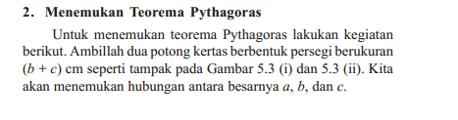
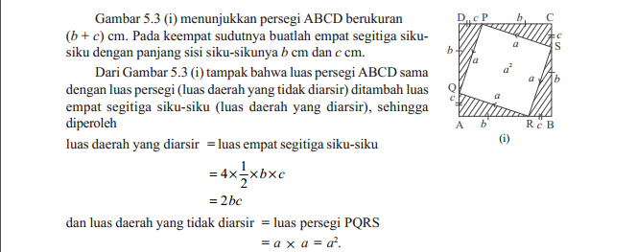
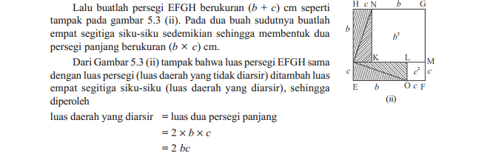
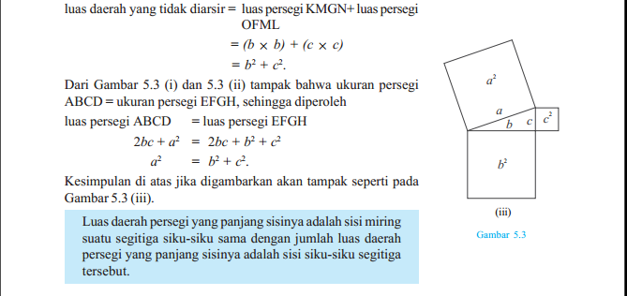
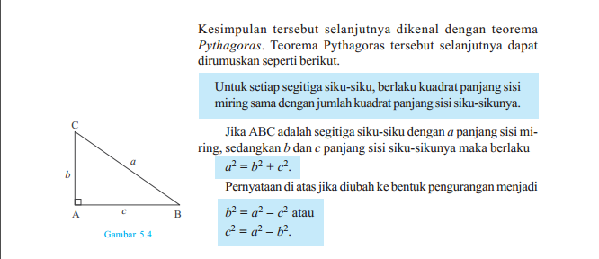

E. METODE PEMBELAJARAN
Diskusi, Penemuan Terbimbing

F. LANGKAH-LANGKAH KEGIATAN PEMBELAJARAN
Pertemuan Ke-1
  - Pendahuluan (10 menit)
- Guru mengkondisikan peserta didik dengan mengucapkan salam ketika memasuki ruang kelas, memimpin berdoa ( keteladanan/ exemplary), mengecek kehadiran Peserta Didik dan mendoakan Peserta Didik yang tidak hadir karena sakit atau karena hal yang lainya
- Motivasi : Guru memberikan contoh tentang teorema pythagoras dalam kehidupan sehari-hari
- Apersepsi : Guru mengingatkan kembali tentang rumus luas persegi
- Guru menyampaikan tujuan pembelajaran yang akan dicapai pada pertemuan hari ini.

  - Inti (60 menit)
    - Peserta Didik dibagi dalam beberapa kelompok (satu kelompok 3 orang)
    - Guru membagikan lembar kegiatan peserta didik yang sudah disiapkan.
    - Secara berkelompok peserta didik mendiskusikan penemuan teorema pythagoras menggunakan LKS yang sudah dibagikan. Guru memberikan bimbingan terhadap kelompok yang mengalami kesulitan dan melakukan penilaian proses sehingga bisa terbaca sikap kesetia kawanan dan suka menolong dalam diskusi tersebut.
    - Salah satu peserta Didik dari kelompok yang ditunjuk mempresentasikan hasil diskusi, dan ditanggapi oleh kelompok yang lain.
    - Berdasarkan hasil diskusi kelas, guru memberikan penguatan pemahaman konsep teorema pythagoras
    - Peserta didik mengerjakan soal terkait dengan konsep teorema pythagoras secara mandiri.

  - Penutup (10 menit)
- Dengan bimbingan guru, Peserta Didik membuat rangkuman
- Peserta Didik dan guru melakukan refleksi
- Guru menyampaikan tentang rencana pembelajaran pada pertemuan berikutnya yaitu tentang menghitung panjang salah satu sisi segitiga siku-siku jika dua sisi yang lain diketahui.

Pertemuan Ke-2
- Pendahuluan (10 menit)
- Guru mengondisikan peserta didik untuk mengucapkan salam ketika memasuki ruang kelas, memimpin berdoa, ( keteladanan/ exemplary), mengecek kehadiran peserta didik, dan mendoakan peserta didik yang tidak hadir karena sakit atau karena halangan lainnya
- Guru menyampaikan:
Motivasi | : | Penerapan Teorema Pythagoras sangat bermanfaat dalam praktik kehidupan sehari-hari
Apersepsi | : | Menanyakan tentang Teoema Pythagoras yang sudah ditemukan pada pertemuan satu.
- Peserta didik dan guru mendiskusikan tujuan pembelajaran yang akan dicapai pada pertemuan hari ini.
- Inti (60 menit)
  - Peserta didik dibagi ke dalam kelompok yang terdiri dari 3 orang secara acak dan diberikan Lembar Kegiatan Peserta Didik.
  - Setiap peserta didik mendiskusikan mengenai menghitung panjang salah satu sisi segitiga siku-siku dari beberapa gambar segitiga siku-siku dengan dua sisi diketahui secara cermat dan tepat.
  - Peserta didik berdiskusi untuk mengidentifikasi bilangan-bilangan yang termasuk dalam triple Pythagoras secara cermat dan tepat.
  - Setiap kelompok mempresentasikan hasil diskusinya dengan percaya diri, sedangkan kelompok lain memberikan tanggapan.
- Penutup (10 menit)
  - Peserta didik membuat rangkuman dari materi yang telah dipelajari dengan bimbingan guru.
  - Peserta didik dan mengemukakan hal-hal yang berkesan selama proses pembelajaran.
  - Guru menyampaikan rencana pembelajaran pada pertemuan berikutnya yaitu mengenai Memecahkan masalah pada bangun datar yang berkaitan dengan Teorema Pythagoras.

G. SUMBER BELAJAR
- BSE Matematika Kelas VIII SMP Konsep dan Aplikasinya, Dewi Nuharini & Tri Wahyuni tahun 2008; Penerbit Pusat Perbukuan Departemen Pendidikan Nasional
- Lembar Kegiatan Peserta Didik

H. PENILAIAN
Penilaian :
a. Unjuk Kerja pada waktu kegiatan pembelajaran berlangsung
b. Tes Tertulis

Indikator Pencapaian Kompetensi | Teknik | Bentuk  Instrumen | Instrumen
Menyatakan konsep Teorema Pythagoras pada segitiga siku-siku | Tes tertulis | Uraian | Perhatikan gambar berikut ini!  p  r  q  Tuliskan teorema pythagoras dengan lambang pokok p, q dan r dari segitiga diatas !
Menghitung panjang sisi segitiga siku-siku jika panjang dua sisi lainnya diketahui | Tes tertulis | Uraian | - Perhatikan gambar berikut.  Hitunglah nilai x !  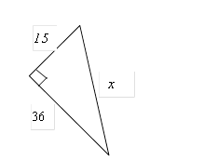  - Panjang salah satu sisi segitiga siku-siku 12 cm, dan panjang sisi terpanjangnya 20 cm. Hitunglah panjang sisi siku-siku yang lain.
Menyatakan tripel pythagoras dan kebalikanya. | Tes tertulis | Uraian | Perhatikan bilangan berikut :  - 9, 40, 41  - 20, 21, 29  - 15 , 17, 25  - 16 , 30, 34  Dari bilangan diatas, jelaskan mana yang merupakan tripel pythagoras

Kunci Jawaban :
No | Jawaban | Skor nilai
1 | $$r^{2}=p^{2}+q^{2}$$  $$p^{2}=r^{2}-q^{2}$$  $$q^{2}=r^{2}-p^{2}$$ | 5  5  5
2 | $$x^{2}={15}^{2}+{36}^{2}$$  $$x=\sqrt{{15}^{2}+{36}^{2}}$$  $$=\sqrt{225+1296}$$  $$=\sqrt{1521}$$  $$=39$$  Jadi nilai x = 39 | 5  5  5  5
3 | $${ r}^{2}=p^{2}+q^{2}$$  $$400=144+q^{2}$$  $$400=144+q^{2}$$  $${ q}^{2}=400-144$$  $${ q}^{2}=256$$  $$q=16$$  Jadi panjang sisi siku-siku yang lain adalah 16 cm | 5  5  5  5  5
4 | - 9, 40, 41  $$9^{2}+{40}^{2}={41}^{2}$$  $81+1600=1681→kuadrat sisi terpanjangnya merupakan jumlah kuadrat sisi siku-sikunya. jadi ini merupakan bilangan tripel pithagoras.$  - 20, 21, 29  $${20}^{2}+{21}^{2}={29}^{2}$$  $400+441=841→kuadrat sisi terpanjangnya merupakan jumlah kuadrat sisi siku-sikunya. jadi ini merupakan bilangan tripel pithagoras.$  - 15 , 17, 25  $${15}^{2}+{17}^{2}={25}^{2}$$  $225+289≠625→kuadrat sisi terpanjangnya bukan merupakan jumlah kuadrat sisi siku-sikunya. jadi ini bukan merupakan bilangan tripel pithagoras.$  - 16 , 30, 34  $${16}^{2}+{30}^{2}={34}^{2}$$  $256+900=1156→kuadrat sisi terpanjangnya merupakan jumlah kuadrat sisi siku-sikunya. jadi ini merupakan bilangan tripel pithagoras.$ | 10  10  10  10
 | Jumlah skor maksimal | 100

Pedoman Penilaian :
Perhitungan nilai akhir dalam skala 0 – 100 , sebagai berikut :
Nilai Akhir = $\frac{ Perolehan Skor }{ Total Skor Maks}$ X Skor Ideal (100)

Total Skor Maks

Jombang, 16 Juli 2012
Mengetahui Guru Mata pelajaran,
Kepala SMP Darul Ulum 1

MASHUDI, S.S, S.Pd Dra.NUR PRIHATINI

